中國文化大學教育部高教深耕計畫成果紀錄表
計畫  類別 | 子計畫B2「融入中華文化涵養於教學」計畫
計畫名稱 | B2-2 涵養中華文化，落實於教學與課程
主題 | B2-2-3 「中華文化在地創新發展」計畫：理學院
課程  名稱 | 中華文化專題
演講  日期 | 109年10月26日 15:10-17:00
主持人 | 盧光輝院長主持
演講者 | 張善政董事長(財團法人善科教育基金會)
內容  （課程內容簡述/執行成效） | 主辦單位：理學院  活動地點：曉峰紀念館國際會議廳  參與人數：406人（教師11人、學生391人、行政人員3人、校外1人）  內容：  理學院舉辦109年第6場在地文化演講，藉此培養同學對在地文化的瞭解與體認。本次演講邀請到財團法人善科教育基金會張善政董事長主講，講題為：科技與藝術的邂逅－電腦動畫特效的前世今生，獲得在場師生熱烈迴響。  執行成效：  藉由舉辦中華文化在地創新發展專題演講，以提升同學對中華文化的瞭解與體認，講者經由電腦動畫特效，來介紹如何讓科技與藝術完美的結合及呈現，透過演講者知識及經歷的分享，讓在場師生獲益匪淺。
相關  圖片 | 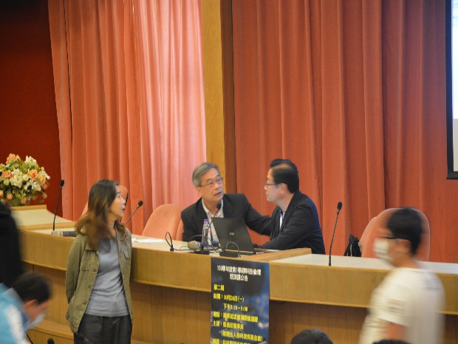 | 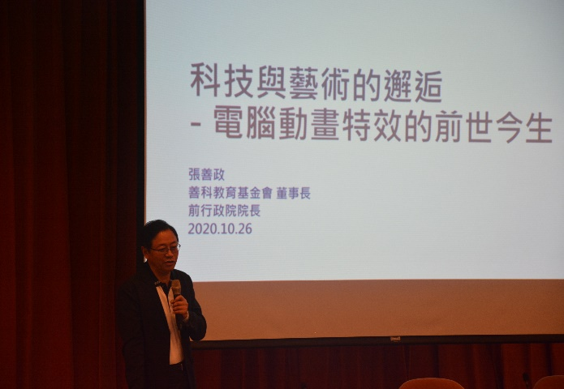
 | 盧光輝院長主持 | 主講
 | 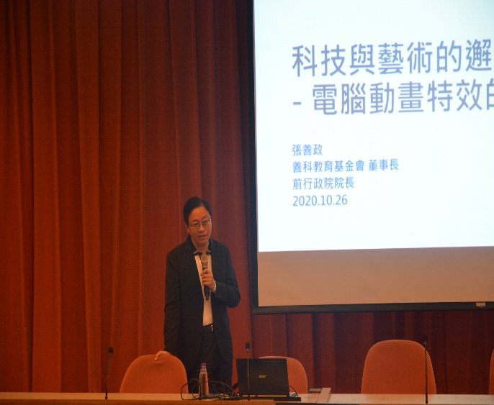 | 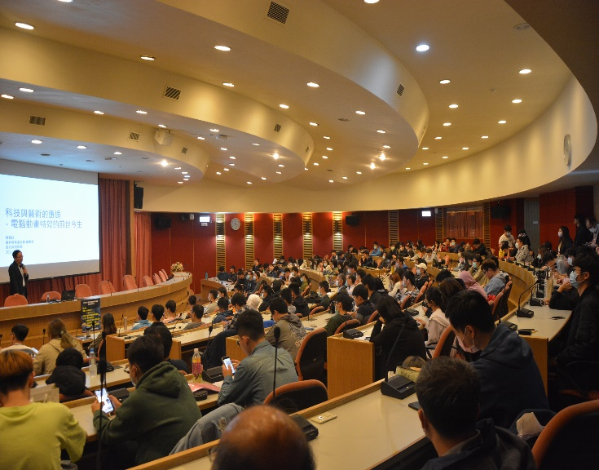
 | 演講情形 | 演講情形
 | 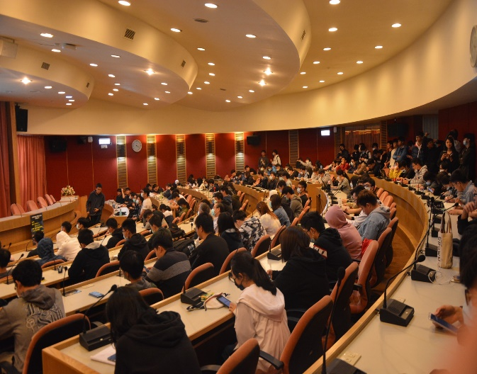 | 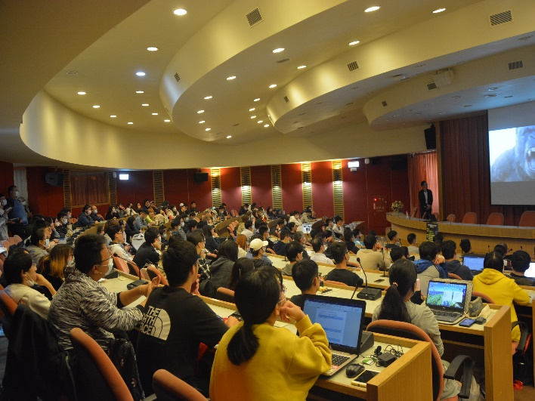
 | 師生聆聽 | 師生聆聽
 | 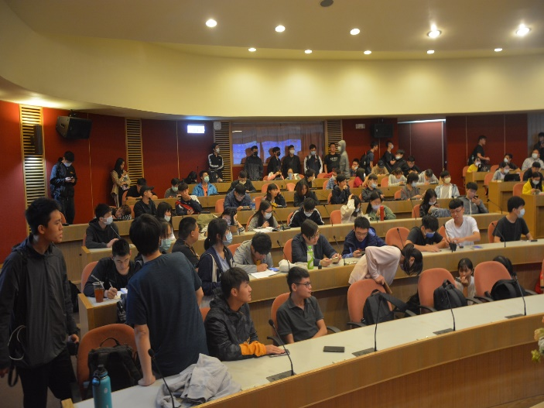 | 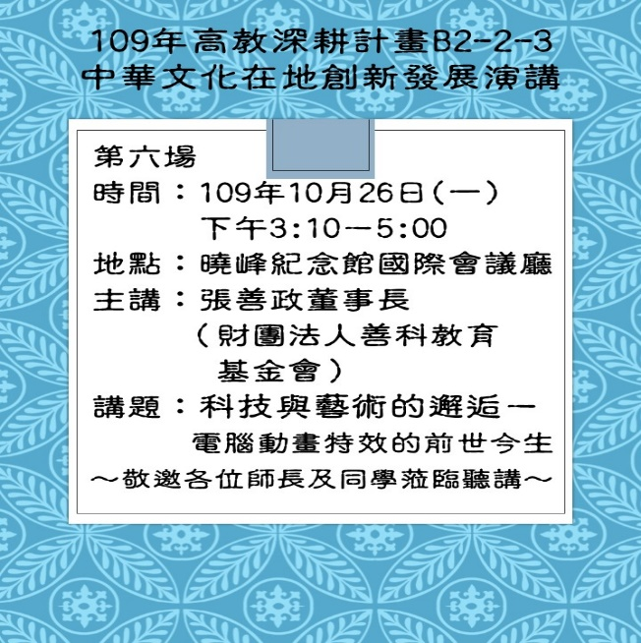
 | 交流提問 | 海報

